 | Questionnaire  1ère consultation en NUTRITION  (et psychonutrition) | 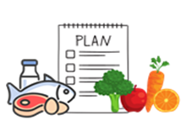

Bienvenue au Centre Psycho-Alternatives 

Je suis ravie de vous accueillir dans mon espace dédié au bien-être physique et émotionnel, où je propose une approche holistique à travers quatre thérapies alternatives complémentaires : l'acupuncture et la médecine chinoise, la (psycho)nutrition et la nutrithérapie, l’aroma-phytothérapie et la naturopathie.

Pour démarrer, je vous invite à remplir un questionnaire qui me permettra de mieux comprendre votre santé et vos habitudes alimentaires. Cela me permettra de personnaliser vos soins pour répondre au mieux à vos besoins spécifiques. Lors de notre prochaine consultation, je vous fournirai des bilans pour analyser vos besoins en vitamines et minéraux, ainsi que pour dépister d'éventuels déficits nutritionnels.

Ensemble, travaillons à établir un rééquilibrage alimentaire adapté à vos besoins, à vos préférences et à vos problèmes de santé spécifiques. Mon approche est bienveillante, gourmande et personnalisée pour vous aider à retrouver un bien-être durable. Je vous guiderai avec des conseils en nutrithérapie et en naturopathie, et si nécessaire, je pourrai vous recommander des compléments nutritionnels spécifiques pour optimiser votre alimentation.

Je suis là pour vous accompagner avec écoute et bienveillance tout au long de votre parcours vers une meilleure santé globale. Je vous remercie de votre confiance pour votre santé, et j'ai hâte de pouvoir vous aider à atteindre vos objectifs de bien-être.
Céline BELLFLAMME | 

TABLEAU DE PRÉFÉRENCES THÉRAPEUTIQUES
MES THERAPIES |  | POUR VOUS SI … | AVANTAGES | OUI Je suis intéressée | NON, Je ne suis pas intéressée
 | BIEN-ÊTRE ÉMOTIONNEL | Stress  Dépression  Burn-out  Parent d’enfants dynamiques/hypersensibles  TDA(H)  Autisme … | Chaque mois, lors de notre consultation, j'associe mes thérapies alternatives et je vous propose des routines de bien-être personnalisées après un bilan émotionnel. En détectant les déséquilibres en neurotransmetteurs et en hormones du stress, je vous offre un accompagnement bienveillant pour optimiser votre bien-être émotionnel et corporel.
 | MEDECINE  CHINOISE  Acupuncture  Massage  Thérapeutique | Pour chacun de mes petits et grands patients car le questionnaire me permet d’identifier les liens entre vos différents symptômes | Après avoir rempli un bilan énergétique qui analyse vos petits et vos grands problèmes de santé, je vous explique les causes énergétiques de votre mal-être.  Ensuite, je vous propose soit UNE SEANCE D’ACUPUNCTURE ou soit UN MASSAGE ENERGETIQUE pour masser les zones du corps bloquée en énergie. Je termine la séance par des conseils pratiques pour réharmoniser vos énergies.  OU BIEN, ce questionnaire m’aide à mieux choisir les traitements en naturopathie et en nutrithérapie car ces 3 thérapies sont complémentaires.
 | NATUROPATHIE  Phytothérapie  Aromathérapie | Pour chacun de mes petits et grands patients qui ont envie de se soigner des stratégies naturels. | Après avoir remplir le bilan de naturopathie/énergétique, je soulagerai vos symptômes, traiterai vos problèmes de santé et optimaliserai votre traitement médical en vous proposant des remèdes naturels et des routines/rituels bienfaisantes.
 | BILAN HORMONAL HOLISTIQUE | Surpoids – Obésité  Diabète  (Pré)ménopause  Maladie féminine  Trouble féminin ou masculin  Hypofertilité | En tant qu'infirmière spécialisée en diabétologie et formée en endocrinologie naturelle, j’identifie les déséquilibres hormonaux associés à vos problèmes de santé grâce à un bilan hormonal élaboré par des médecins endocrinologues passionnés de médecines alternatives. Ensuite, j’adapte mes traitements alternatifs pour rééquilibrer vos hormones.

 | - BILAN SANTÉ

Date
NOM Prénom |  | Date naissance  (Age)
Adresse |  | Code postal  ville
Téléphone |  | GSM
E-mail
Médecin  (+ localité) |  | Adresse ou ville  de votre médecin
Un Psychologue ? |  | Adresse ou ville de votre psychologue
Autre professionnel de santé ? (+ ville) |  | Mutuelle
Profession | Pour mieux adapter mes conseils | Recommandé par

IMPORTANT : En accord avec la nouvelle réglementation européenne concernant la protection des données personnelles (= RGPD), je vous informe que toutes les informations personnelles, écrites dans ce questionnaire et expliquées lors des consultations, resteront confidentielles et que je respecte le secret professionnel. Je ne communiquerai aucune information à une tierce personne. Vos informations personnelles seront conservées aussi longtemps que nécessaire (au maximum 1 an après votre dernière consultation). Vous pouvez exercer votre droit de consultation, de rectification ou suppression des données en m’envoyant une demande à l’adresse celine@psycho-alternatives.com.

OUI (A cocher SVP) |  | = Je donne mon consentement au traitement de mes données personnelles

Motif de la consultation
= problèmes de santé actuels = PRIORITES DE LA CONSULTATION
Exemples : votre mal-être émotionnel, vos douleurs, vos troubles digestifs, vos soucis féminins/masculins, … Aujourd’hui, je souhaite soulager/soigner…

Votre mal-être : Aujourd’hui, je me sens… |  |  |  |  |  |  |  | Plusieurs choix possibles
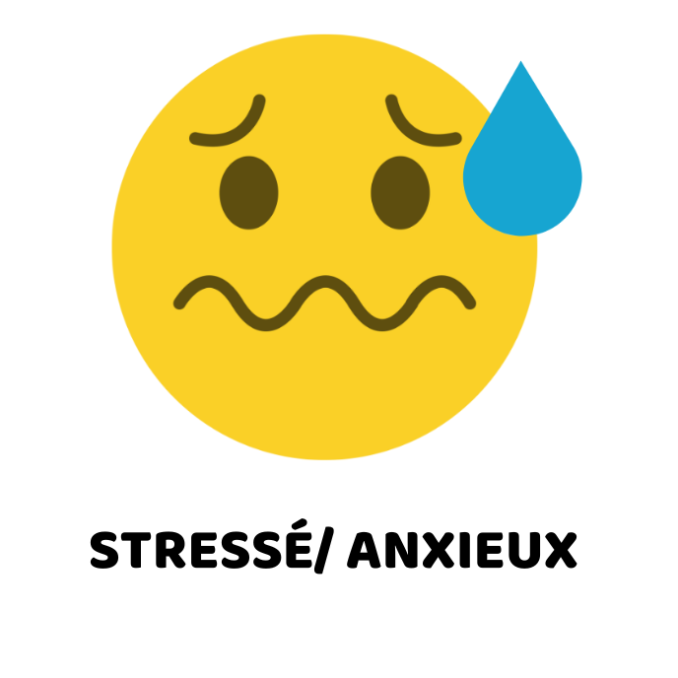 |  | 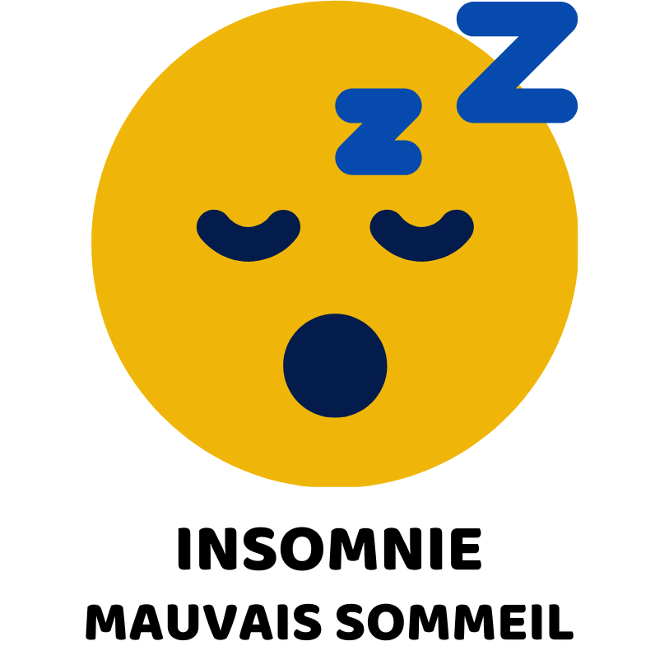 |  |  |  | 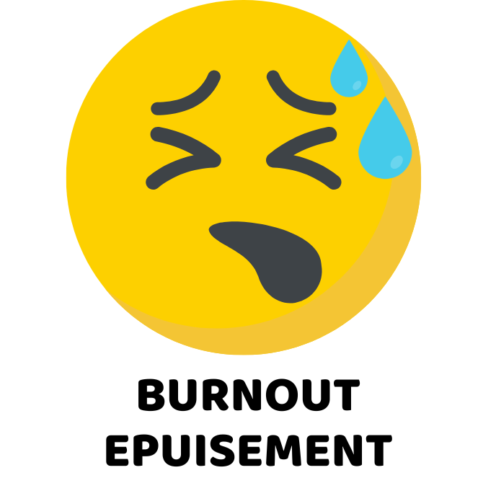 | 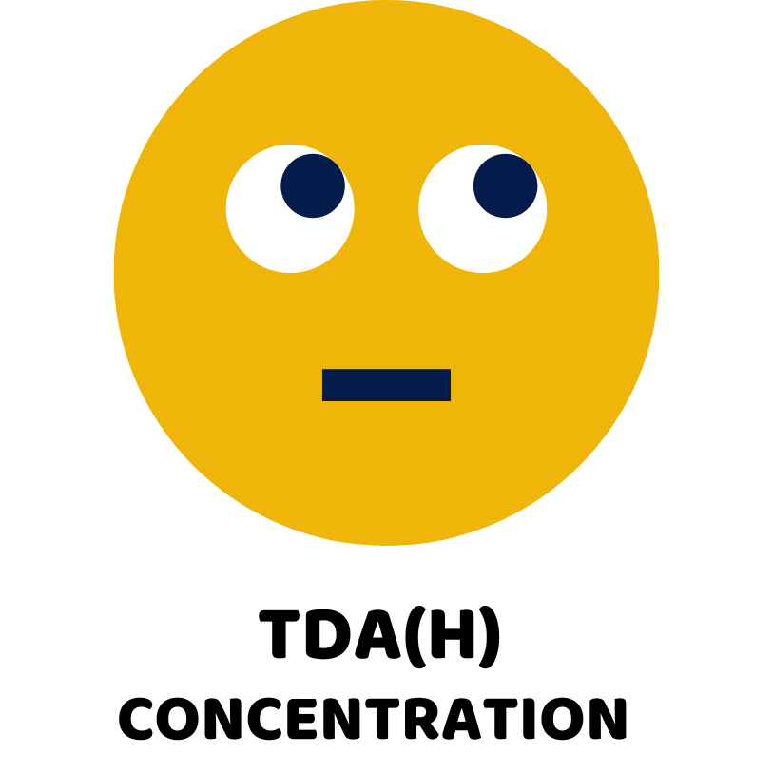 |  | 
Douleur(s) 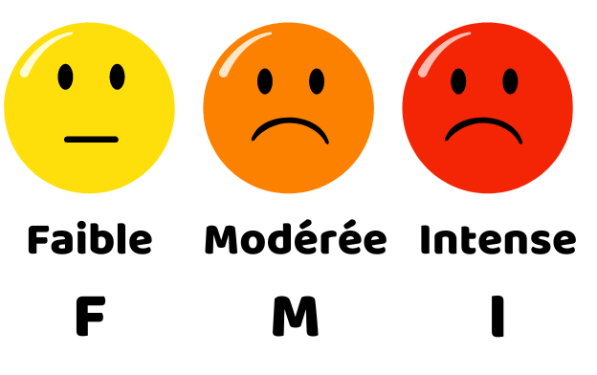 |  |  |  |  |  | Autre(s) symptômes/ problèmes de santé
1
2
3
4
Maladies / Allergies |  |  |  |  |  | Opérations
Médicaments |  |  |  |  |  | Traitements naturels  Compléments nutritionnels
Nom |  |  | Dosage |  | Heure | Nom + marque |  |  |  | Nombre | Heure

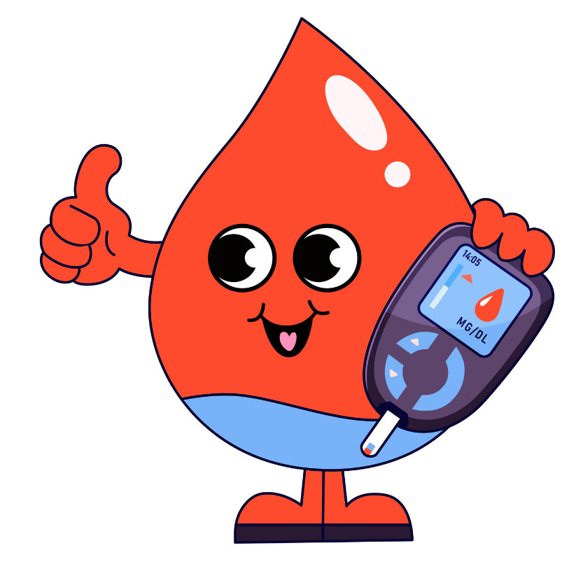NB : N’hésitez pas à m’apporter votre dernière prise de sang

MA SANTE
SCORE : cocher la case qui correspond le mieux à l’intensité de ce symptôme
- 0 point= symptôme absent = jamais
- 1 point = symptôme modéré et/ou parfois = 1X/mois
- 2 points= symptôme gênant et/ou souvent = 1X/semaine
- 3 points = symptôme très gênant = la plupart du temps = quotidiennement

Fatigue/ Vitalité/Sommeil | 0 | 1 | 2 | 3 | Précision
Je me sens fatigué(e), coup de pompe (quand ?)
J’ai des difficultés à me motiver/me lever le matin
J’ai des problèmes d’insomnie
Je me réveille la nuit
J’ai un sommeil léger
J’ai des rêves agités/ Je fais des cauchemars
J’ai des difficultés pour m’endormir
J’ai des difficultés de concentration, de mémoire
J’ai des envies incontrôlées de sucre/ de tabac
Je me sens dépendant à ………………..
Je me sens stressé/ anxieux/ nerveux
J’ai mon humeur instable/ Je suis irritable
Je n’ai plus d’énergie / Je suis à plat
Je me sens déprimé
Je me sens hypersensible. Je ressens fortement les émotions.
Je fume – J’ai une dépendance à ……………
Digestion | 0 | 1 | 2 | 3 | Précision
Problème dentaire ou à la bouche
Mauvaise haleine/ bouche pâteuse/ langue chargée
Brûlures à l’estomac / Reflux / Nausées
J’ai de la diarrhée/ J’ai des selles molles
J’ai de la constipation/ J’ai des selles dures
J’ai une alternance diarrhée/constipation
J’ai des gaz odorants/ non odorants
J’ai des ballonnements/ ventre gonflé ( Quand ?)
J’ai des douleurs au ventre ( crampe/ colique/ côlon irritable,…)
Intolérance digestive (précisez)
Allergie digestive (précisez)

Diabète/ Cholestérol/ Foie | 0 | 1 | 2 | 3 | Précision
Diabète = Excès de sucre dans le sang
Excès de cholestérol
Excès de triglycérides
Problème au foie (foie gras, hépatite,…)
Difficulté à digérer les graisses
Je ne supporte pas l’alcool
Je ne supporte pas certains médicaments (précisez)
Je ne supporte pas certaines odeurs (précisez)
Après un repas riche, j’ai des migraines, je suis très fatigué, je suis barbouillé…
J’ai trop d’appétit – J’ai faim
Je manque d’appétit – Je n’ai pas faim
Cœur / Circulation / Chaleur | 0 | 1 | 2 | 3 | Précision
Hypertension artérielle = Excès de tension
Hypotension artérielle – chute de tension
Palpitations =cœur bat trop vite= cœur s’emballe
Maladie cardiaque =Problème au cœur
Jambes lourdes = jambes fatiguées
Rétention d’eau= Gonflement des pieds
Cellulite ou Peau d’orange
Extrémités froides – Mains et pieds « gelés »
Frileux – Crainte du froid
Transpiration– Bouffées de chaleur
Tendance à avoir chaud – pas frileux
Varices ou varicosités (mini varice)
Hémorroïdes
Fourmillements - picotements
Pieds endormis
Autre symptôme ( précisez) ………………………..
Immunité / Allergies | 0 | 1 | 2 | 3 | Précision
Rhumes / Angines/ Sinusites/ Otites
Bronchites - Infection des poumons
Asthme
Rhume des foins – Allergie respiratoire
Gastro-entérite – Infection digestive
Infections génitales
Cystite – Infection urinaire
Infection génitale - Prostatite
Yeux – Oreilles - Tête | 0 | 1 | 2 | 3 | Précision
Vue trouble – Fatigue des yeux – Mauvaise vision
Maladie des yeux : ……………………………………………
Yeux secs – Yeux qui piquent – Yeux douloureux
Yeux qui coulent - Conjonctivite
Mauvaise audition – Je n’entend pas bien
Bourdonnements d’oreille - Acouphènes
Tête qui tourne – Vertiges
Migraines - Céphalée
Peau – Ongles - Cheveux | 0 | 1 | 2 | 3 | Précision
Ongles cassants – Ongles mous – Ongles striés
Mycoses aux ongles – Ongles jaunes
Cheveux qui tombent – perte de cheveux
Mes cheveux sont ternes et manque de vitalité
J’ai la peau sèche
Je fais de l’acné – j’ai la peau grasse
Je fais de l’eczéma – du psoriasis
Je fais de l’herpès
Autre…………………………………………………………………
Douleurs | 0 | 1 | 2 | 3 | Précision
Douleurs articulaires
Douleurs du bas du dos - Lombalgie - Sciatique
Douleur du haut du dos – Torticolis – Mal au cou
Contractures – Courbatures - Crampes
Tendinites – Bursite – Capsulite – Canal carpien
Arthrose – Ostéoporose – Articulation qui craque
MALADIE DOULOUREUSE :
Fibromyalgie – Polyarthrite – Sclérose en plaque
Je me blesse facilement en pratiquant du sport
Entorse chronique
Autre :

Troubles féminins | 0 | 1 | 2 | 3 | Précision
Règles douloureuses
Règles irrégulières
Règles en avance – Cycle menstruel court
Règles en retard – Cycle menstruel long
Règles abondantes – Hémorragies
Règles peu abondantes
Absence de règles – Arrêt des règles
Migraines pendant les règles
Avant règles : Gonflement jambes- Ventre gonflé
Avant règles : Humeur instable , stress, irritabilité
Avant règles : Tension des seins – Douleur poitrine
Baisse de la libido – Manque de désir
Infection intime – Démangeaison
Hypofertilité :
Endométriose/ Kystes aux ovaires
J’ai déjà fait une fausse couche
Autre ……………………………………………….
Autre ………………………………………………
Trouble masculin | 0 | 1 | 2 | 3 | Précision
Baisse de la libido – Manque de désir
Trouble sexuel (impuissance- trouble éjaculation)
Prostatite – Inflammation prostate
Grosse prostate – Hypertrophie de la prostate
Baisse de la fertilité – Spermatozoïdes fatigués
Qualité du sperme pas assez riche
Infection urinaire ou infection de la prostate
Calcul au rein – Infection rein

 | BILAN NUTRITIONNEL | 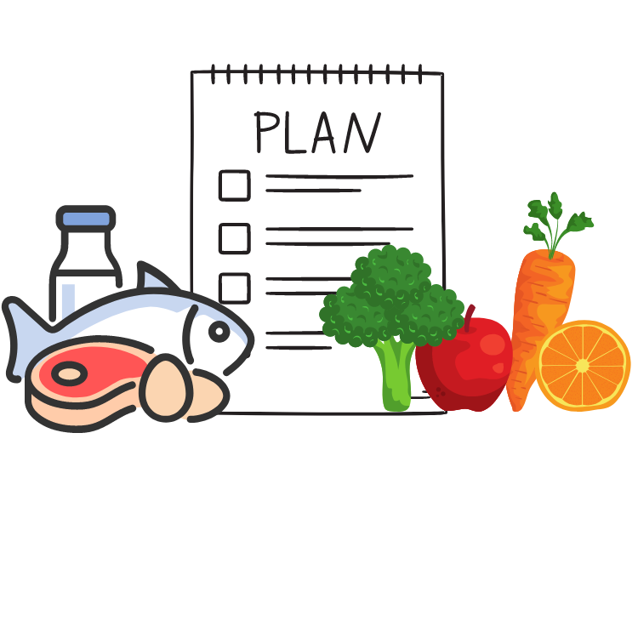

PETIT-DEJEUNER
Heure de votre petit-déjeuner |  | Avant 7h |  |  |  |  | Entre 7 et 8h30 |  |  |  | Après 8h30
En me levant |  | J’ai faim |  |  |  |  | J’ai un peu faim |  |  |  | Je n’ai pas faim
Je mange un petit-déjeuner |  | Tous les jours |  |  |  |  | La plupart du temps |  |  |  | Je saute souvent le ptit-déjeuner
Au matin, je bois |  | Café |  | Thé |  |  | Lait |  | Jus |  | Autre
Mes petits-déjeuners habituels / Que mangez-vous habituellement ?
1
2
3
Une autre information essentielle sur votre petit-déjeuner ?
Repas pris en famille ? au travail ? Seul(e)
Ce que vous aimez manger ? Ce que vous n’aimez pas ?

CÉRÉALES DU PETIT-DÉJEUNER
 |  | Chaque jour  Ou presque | Plusieurs fois  Par semaine | 1 à 3X par  semaine | Rarement/  Je n’aime pas
PAIN (blanc ou complet)
CÉRÉALES TYPE KELLOGG'S
FLOCONS D’AVOINE
CRAQUOTTES
BISCUITS DE PETIT-DÉJEUNER
PAIN AU CHOCOLAT / CROISSANT
……………………………….
MES PETITS-DÉJEUNERS PRÉFÉRÉS
1.
2.
3.
4.
5.

DINER / REPAS DE MIDI
Heure de votre diner |  | Avant 12h |  |  |  |  | Entre 12 et 13h30 |  |  |  | Après 13h30
Appétit |  | J’ai faim |  |  |  |  | J’ai un peu faim |  |  |  | Je n’ai pas faim
Je mange un dîner |  | Tous les jours |  |  |  |  | La plupart du temps |  |  |  | Je saute souvent le ptit-déjeuner
A midi, je bois |  | Eau |  | Soupe |  |  | Café |  | Vin |  | Autre
 |  | Jus |  | Soda |  |  | Thé |  | Bière |  | Autre
Mes dîners habituels / Que mangez-vous sur l’heure de midi?
1
2
3
Une autre information essentielle sur votre dîner ?
Aliments préférés ? Aliments détestés ? Aliments que vous ne digérez pas ?
Vous dîner seul(e)? En famille ? Au travail ?
Le petit « plus » que vous apprécier avant/ au/ après le souper
DESSERT (Prenez-vous un dessert ? Si oui, quels sont vos desserts habituels ?

Dîners que vous aimeriez manger plus souvent ?
1
2
3
4
5

Mes notes lors de la consultation

COLLATION DU MATIN
Au matin, prenez-vous  une collation ? |  | OUI |  |  |  |  | NON |  |  |  | Parfois
Petite faim de 10h |  | J’ai faim |  |  |  |  | J’ai un peu faim |  |  |  | Je n’ai pas faim
Durant la matinée, je bois |  | Eau |  | Café |  |  | Thé |  | Jus/soda |  | Soupe
Collations du matin habituelles / Que mangez-vous à votre pause ?
1
2
3

COLLATION DE L’APRES-MIDI
En après-midi, prenez-vous  une collation ? |  | OUI |  |  |  |  | NON |  |  |  | Parfois
Petite faim de 16h |  | J’ai faim |  |  |  |  | J’ai un peu faim |  |  |  | Je n’ai pas faim
En après-midi, je bois |  | Eau |  | Soupe |  |  | Jus |  | Soda |  | Café/Thé
Collations du matin habituelles / Que mangez-vous à votre pause
1
2
3

COLLATION DU SOIR
En soirée, prenez-vous  une collation ? |  | OUI |  |  |  |  | NON |  |  |  | Parfois
Petite faim de 21h |  | J’ai faim |  |  |  |  | J’ai un peu faim |  |  |  | Je n’ai pas faim
En soirée, je bois |  | Eau |  | Thé |  |  | Tisane |  | Lait |  | Autre
Collations en soirée habituelles / Que mangez-vous en cas de petit creux du soir ?
1
2
3

Collations que vous aimeriez manger plus souvent
1
2
3
4
5

DESSERTS HABITUELS
1
2
3
4
5

Desserts que vous aimeriez manger plus souvent
1
2
3
4
5

Mes notes lors de la consultation

SOUPER / REPAS DU SOIR
Heure de votre souper |  | Avant 18h |  |  |  |  | Entre 18h et 19h30 |  |  |  | Après 19h30
Au souper |  | J’ai faim |  |  |  |  | J’ai un peu faim |  |  |  | Je n’ai pas faim
Je mange un souper |  | Tous les jours |  |  |  |  | La plupart du temps |  |  |  | Je saute souvent le souper
Au souper, je bois |  | Eau |  |  | Jus  /soda |  | Soupe |  | Bière  vin |  | Autre
Mes soupers habituels / Que mangez-vous habituellement ?
1
2
3
Une autre information essentielle sur votre souper ?
Aliments préférés ? Aliments que vous ne digérez pas ?
Vous souper seul(e)? En famille ? Au travail ?
Le petit « plus » que vous apprécier avant/ au/ après le souper

Soupers que vous aimeriez manger plus souvent ?
1
2
3
4
5

Mes notes lors de la consultation

VOS ALIMENTS HABITUELS

BOISSONS JOURNALIERES
 | Quantité (environ) |  | Quantité (environ)
Eau |  | Café
Eau + sirop |  | Thé/tisane
Jus de fruits |  | Soupe
Soda (coca, fanta) |  | Lait de vache
Autre……………………… |  | Lait végétal ( soja, amande,…)
Autre …………………… |  | Autre ………………

LEGUMES
 | Chaque jour  Ou presque |  | Plusieurs fois  Par semaine | 1 à 3X par  semaine |  | Rarement/  Je n’aime pas
SOUPE
SALADE/ CRUDITES
LEGUMES CUITS
LEGUMES CRUS
Légume(s) que j’aime le + |  | Légume(s) que n’aime pas |  |  | Légumes « indigeste(s) /allergique(s)»

FRUITS FRAIS ET FRUITS SECS
 | Chaque jour  Ou presque | Plusieurs fois  Par semaine | 1 à 3X par  semaine | Rarement/  Je n’aime pas
FRUITS FRAIS (non cuit)
FRUITS CUITS
(ex compote)
JUS DE FRUITS
FRUITS SECHES
(abricots secs, figues séchées,…)
FRUITS OLEAGINEUX
(noix, amande, noisette,…)
Fruit(s) que j’aime le + | Fruit(s) que n’aime pas |  | Fruits « indigeste(s) /allergique(s)»

CEREALES ET LEGUMES SECS
 | Chaque jour  Ou presque | Plusieurs fois  Par semaine | 1 à 3X par  semaine | Rarement/  Je n’aime pas
PAIN
( blanc, complet, aux céréales, à l’avoine,…)
RIZ
( blanc, complet, semi complet)
PATES
( spaghettis, lasagne, tortelinis,…)
POMME DE TERRE
( a l’eau, en purée, rissolées,…)
FRITES
CROQUETTES DE POMME DE TERRE
MAÏS
( polenta, grains maïs,…)
BLÉ
(couscous, Ebly, …)
PIZZA
QUINOA
ORGE / AVOINE
………………………..
…………………………
…………………………
Céréales / féculents préférés | Féculents que je n’aime pas |  | Féculents indigestes

PROTEINES ANIMALES
 | Chaque jour  Ou presque | Plusieurs fois  Par semaine | 1 à 3X par  semaine | Rarement/  Je n’aime pas
ŒUFS
(cuit dur, omelette, sur le plat,…)
FROMAGE AU LAIT DE VACHE
FROMAGE AU LAIT
DE CHEVRE / BREBIS
FROMAGE A TARTINER
(Kiri, Philadelphia, Chavroux,…)
CHARCUTERIE
VIANDE HACHÉE
(hachis, saucisse, hamburger, boulette,…)
PRODUITS PANÉS (cordon bleu, fish sticks, …)
POULET- DINDE- LAPIN
= viande blanche
BŒUF/ VEAU
En morceaux = non hachés
PORC
(côté, filet, lard, spiringue…)
AGNEAU / CHEVAL/ CANARD…
Viande noble
POISSON CUIT
(poisson blanc, saumon cuit, truite cuite,…)
POISSON FRAIS
( Sardines, saumon fumé, hareng, truite fumée, poisson en conserve …)
………………………………..
…………………………………..
PROTEINES VEGETALES
 | Chaque jour  Ou presque | Plusieurs fois  Par semaine | 1 à 3X par  semaine | Rarement/  Je n’aime pas
POIS CHICHES /
POIS CASSÉS
HARICOTS BLANCS/ROUGES
TOFU / SOJA
STEAK VÉGÉTARIEN
HOUMOUS
Protéines préférées | Protéines que je n’aime pas |  | Protéines indigestes

Mes notes lors de la consultation

VOS PRÉFÉRENCES
ŒUFS
Comment mangez vous les œufs ? (sur le plat, omelette, cuit dur, quiche, gâteau…) | Quels sont vos plats préférés à base d’œufs que vous souhaitez manger plus souvent ?
FROMAGE AU LAIT DE VACHE
Noms de fromage consommés habituellement ? | Il y a-t-il d’autres fromages que vous aimeriez manger plus souvent ?
FROMAGE AU LAIT DE CHEVRE / BREBIS
Consommés le plus souvent ? | Il y a-t-il d’autres fromages de chèvre/brebis que vous aimeriez manger plus souvent ?
FROMAGE A TARTINER
(Kiri, Philadelphia, Chavroux,…)
Consommés le plus souvent ? | Il y a-t-il d’autres à tartiner que vous aimeriez manger plus souvent ?
CHARCUTERIE
Consommés le plus souvent ? | Quels sont les charcuteries que vous aimeriez manger plus souvent ?

Mes notes lors de la consultation

HUILES ET GRAISSES
POUR ASSAISONNER SALADE / CRUDITES / LEGUMES CRUS
Vinaigrette toute préparée  ( light, dressing,…) | Huile de maïs | Huile pour salade | Huile d’olive | Huile de colza | Mayonnaise | Autre
Nom : |  | Nom : |  |  |  | Nom :
POUR METTRE SUR VOTRE TARTINE
Rien | Beurre | Margarine  Minarine | Fromage à tartiner | Houmous | Purée de noix  ( amande, noisette,…) | Autre
 |  | Nom |  |  |  | Nom :
POUR CUIRE VOTRE VIANDE / POISSON
Beurre | Margarine de cuisson | Huile d’olive | Huile  Maïs | Huile d’arachide | Huile pour cuisson | Crème fraîche ou crème allégée
 | Nom : |  |  |  | Nom :
Autre graisse ou huile :

POUR CUIRE VOS LEGUMES
Beurre | Margarine de cuisson | Huile d’olive | Huile  Maïs | Huile d’arachide | Huile pour cuisson | Crème fraîche ou crème allégée
 | Nom : |  |  |  | Nom :
Autre graisse ou huile :

Mes notes lors de la consultation

BOISSONS JOURNALIÈRES
 | Jamais  Rarement | 1 verre/jour  1 tasse | 2 à 3 verres/jour  2 à 3 tasses | 4 verres et +  4 tasses et +
EAU
( eau plate, eau pétillante, eau aromatisée, …) non sucrée
EAU AROMATISÉE SUCRÉE
( avec grenadine, avec sirop, …)
JUS DE FRUITS
( pomme, orange, …)
SODA LIGHT/ZERO
(coca, Fanta,…)
SODA SUCRÉ
Coca/fanta,…
PRODUITS LAITIERS DE VACHE
(Lait, yaourt, glace,
fromage blanc…)
LAIT VÉGÉTAL ( soja, amande, noisette, coco )
AUTRE LAIT (sans lactose, lait de brebis,…)
…………………….
CAFÉ

THÉS- TISANES

Autre……………………………….
VIN - BIERE

BOISSONS ALCOOLISÉES
Votre bien-être est ma priorité. Si vous souhaitez discuter de votre consommation de boissons alcoolisées et explorer des moyens de la gérer plus sainement, je suis là pour vous soutenir, sans aucun jugement.
 | Jamais  Rarement | 1 verre par semaine | 2 à 3 verres par semaine |  | Presque tous les jours | Tous les jours
APEROS
Noms de vos apéros habituels/préférés :
BIERE
Noms de vos bières préférées :
VIN

Noms de vos vins habituels/préférés :
ALCOOL FORTS
Liqueur, pastis, rhum,…

Noms de vos alcools forts préférés/habituels :

